**Några enkla övningar för de allra minsta**

**Var sin boll**

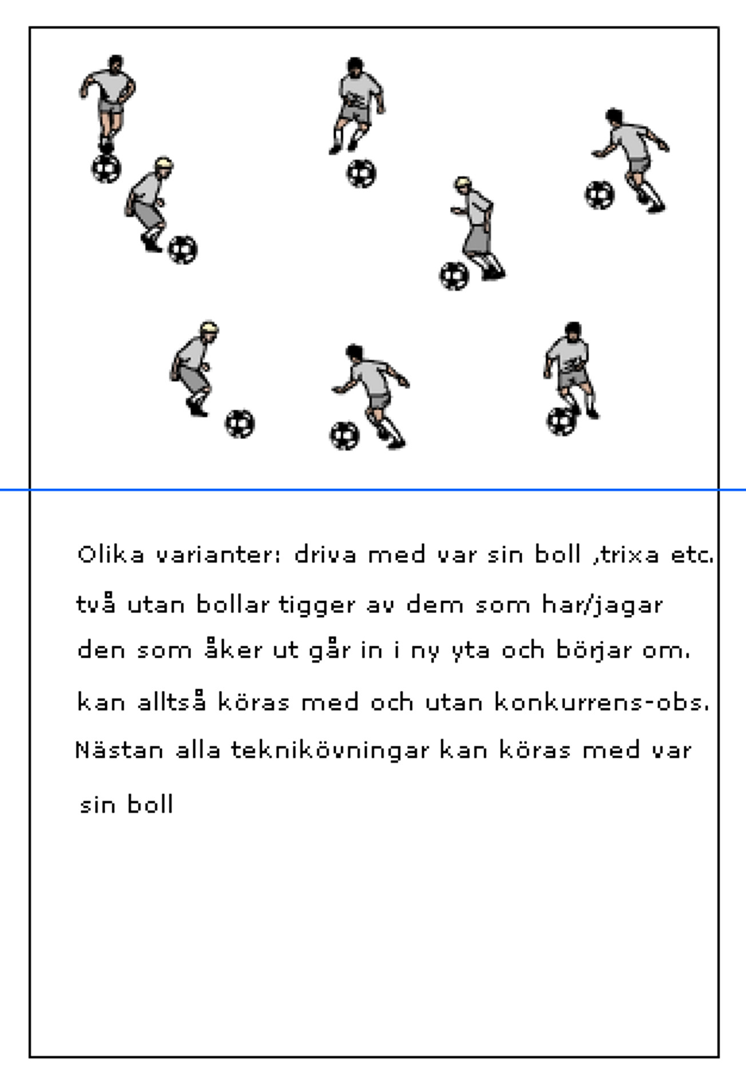

**Var sin boll – bra kom igång-övning**

**1.Driva runt på begränsad yta med olika instruktioner:Driva med höger-vänster fot,trixa,byta boll med kompisen –stanna bollen när tränaren hojtar – stanna bollen när tränaren håller upp vänster hand osv.**

**2.Några spelare saknar boll och skall tigga boll av någon som har – ögonkontakt**

**3.Några spelare saknar boll och skall ta den från någon som täcker sin boll**

**Bra att kombinera med lite pauser med t.ex. tåhäv etc.**

**Nummerboll**

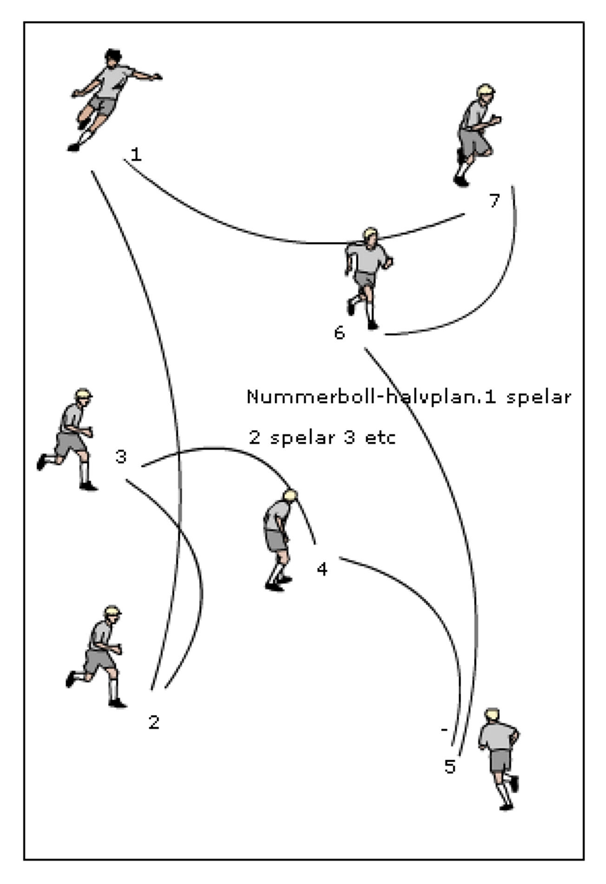

**Nummerboll**

Numrera spelarna och spela bollen från 1-2-3 osv.Lägg in ytterligare en boll efter hand.

**Kasta-nicka -fånga**

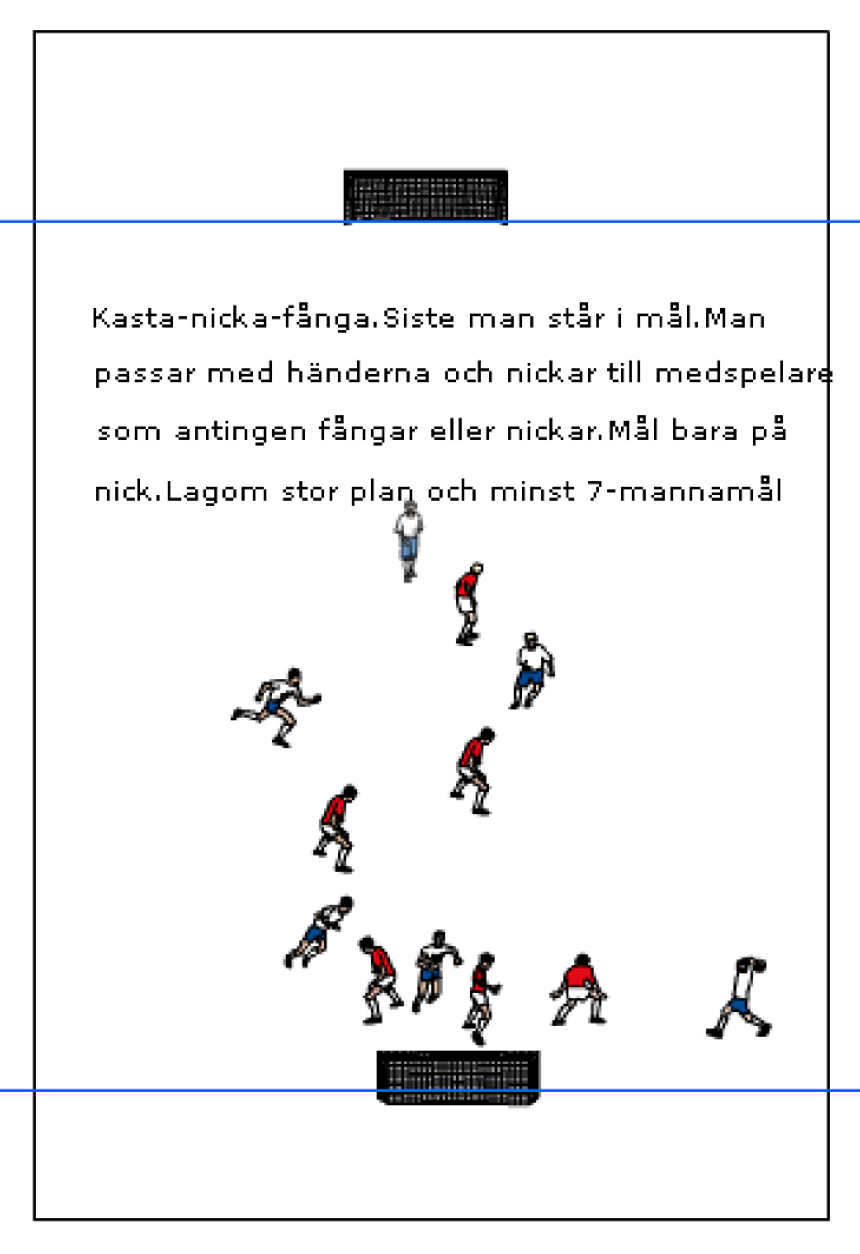

**Kasta-Nicka-Fånga**

Kom igång-övning där man kastar till kompisen som nickar till medspelare eller i mål.Planstorlek ca 15x 30 meter. 4-6 spelare/lag. Flygande målvakter-siste man. Man får bara bryta passningar och inte springa med bollen.

**Korsande kolonner**

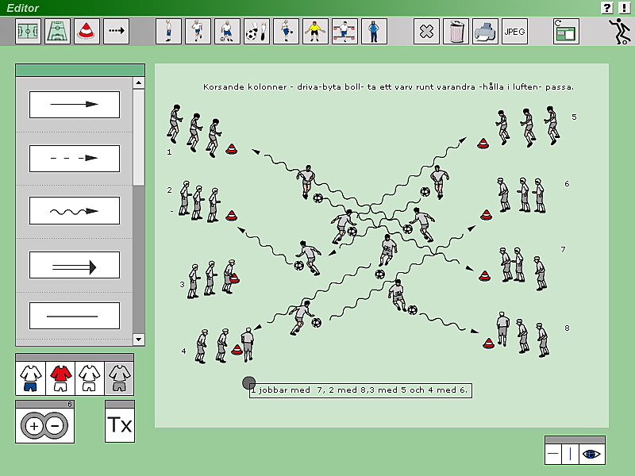

**Korsande kolonner**

Börja gärna med att jobba emot varandra kolonnvis med överlämningar-driva-vägga etc.Korsa sedan kolonnerna så att det blir mycket trafik .Exempel på saker att träna i korsande kolonner:

1.Driva bollen med fart

2.Byta boll med varandra

3.Hålla bollen i luften

4.Passa bollen när det är fritt etc.

För de yngre fotbollspelarna är det enklast att börja med att jobba med två kolonner.Man kan inledningsvis ha var sin boll. Max 4 spelare/kolonn.

**Kvadraten 5-2 och 3-1**

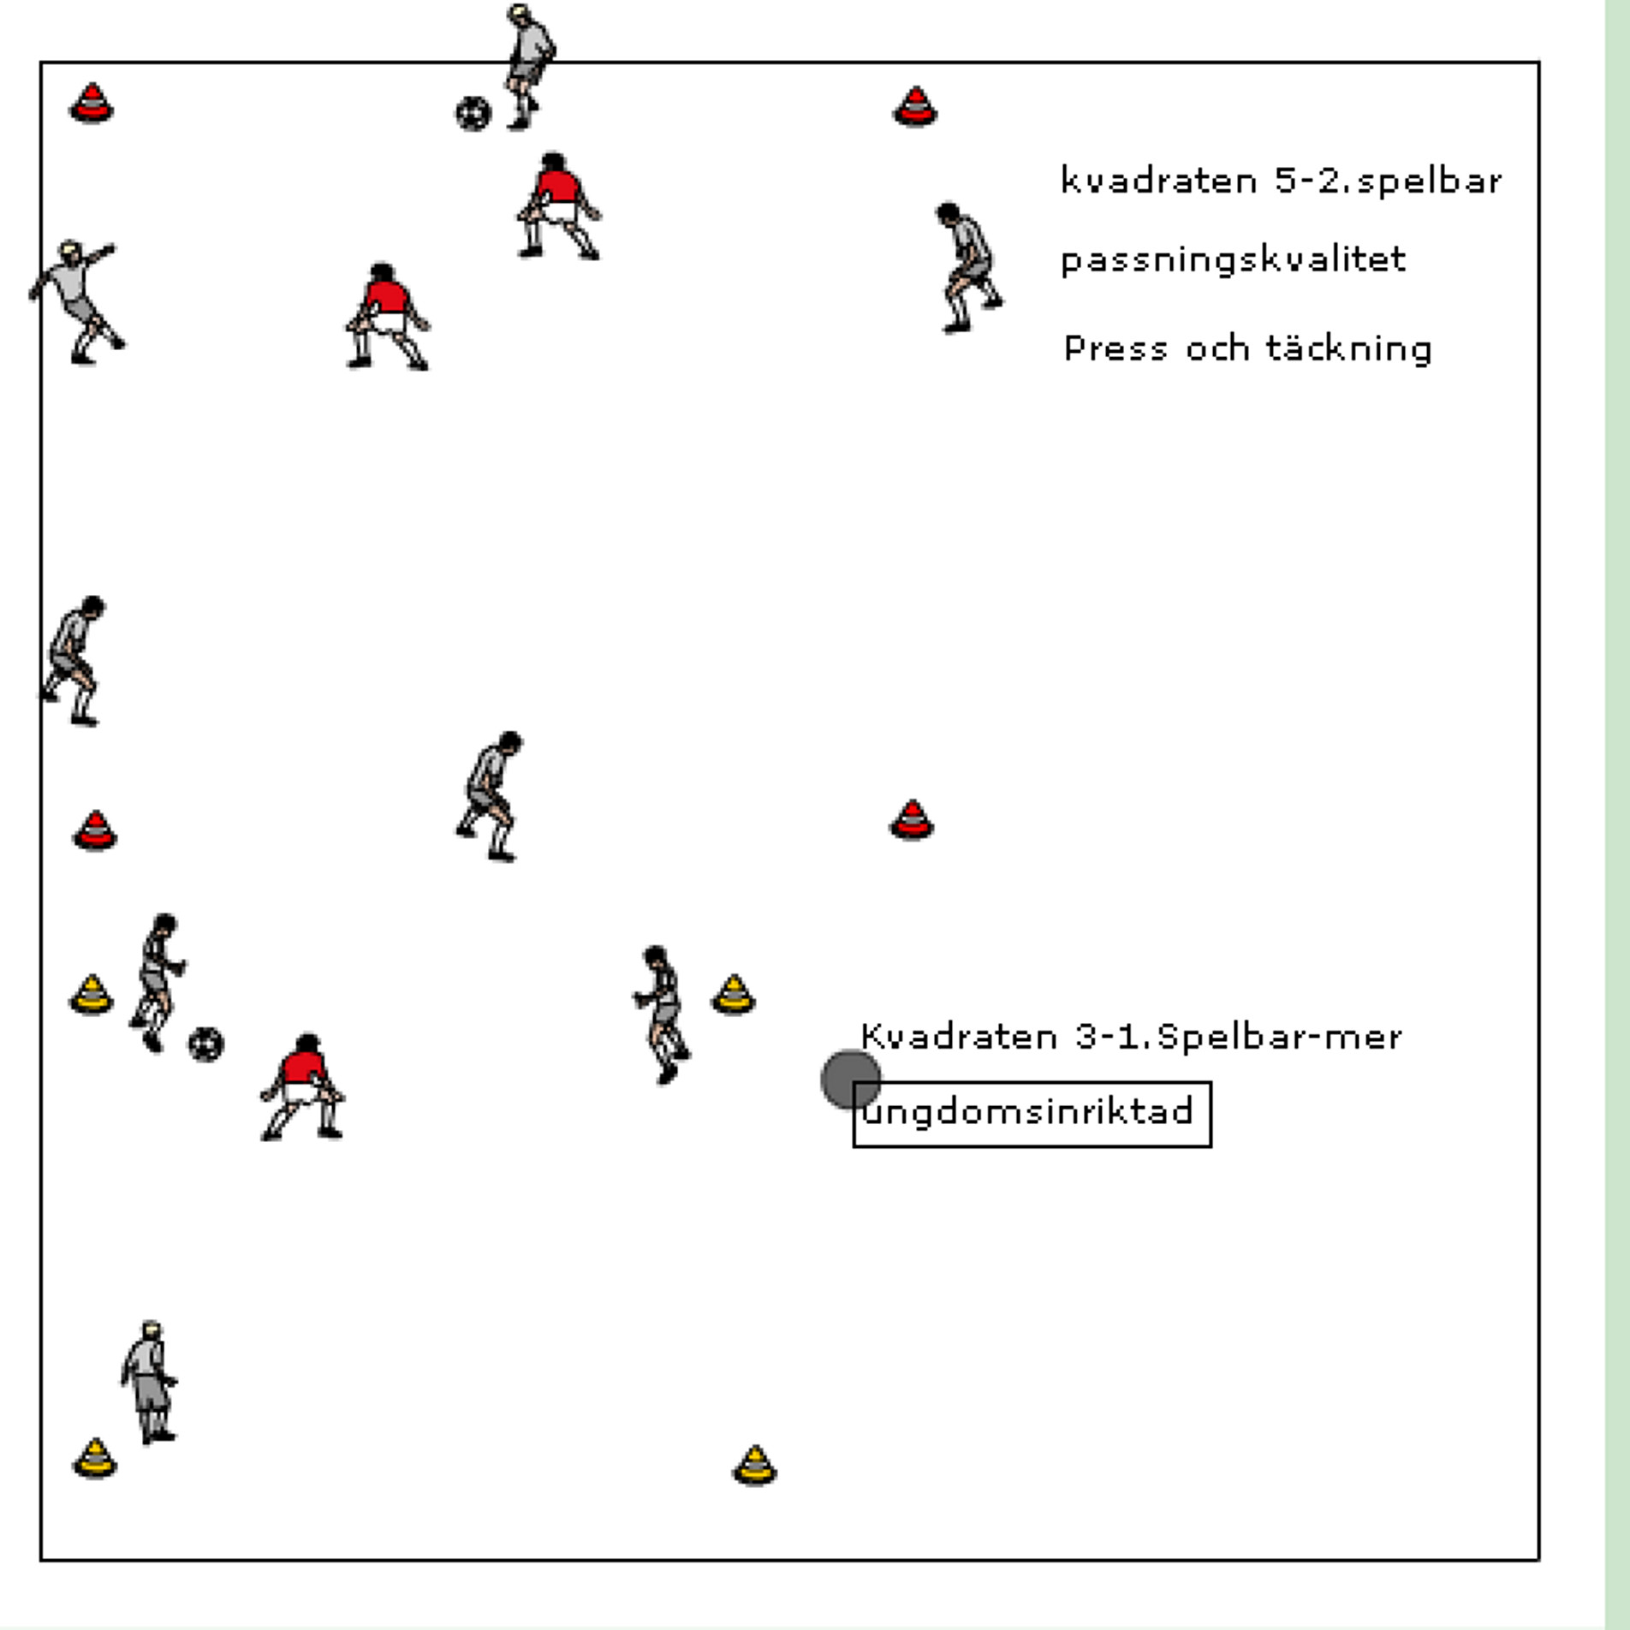

**Kvadraten 5-2 och 3-1**

Klassisk passningsövning där spelarna i mitten tränar försvarsspel och spelarna på kanterna passningsspel.I början av karriären kanske man har en spelare i mitten som får gå medan man som elitspelare kan klara av att spela 4-2 med 1 till 2 tillslag.För de yngsta är det bra att undvika tillslagsbegränsningen och att ha en jagande spelare som kanske får börja med att gå. Det kan också vara bra att man arbetar med tid i mitten dvs

Att man är inne i mitten viss tid och att allla får känna på detta.

**Dribblingskolonn Godella**

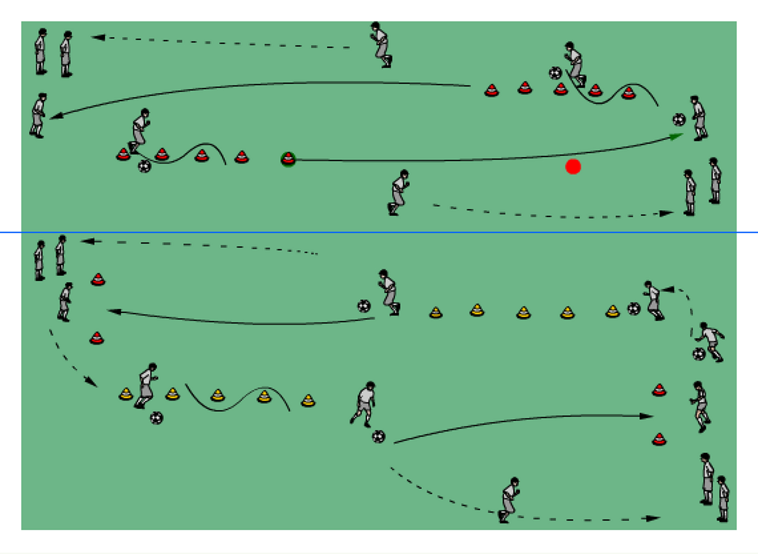

**Dribblingskolonn med passning. Godella**

Variant 1(övre)Dribbla genom konerna – passa till andra sidan och spring över till andra sidan .Två led.

Variant 2. Samma övning ,men man skall träffa målet med passningen.

**Ajax triangel med lite varianter**

**Ajax triangel med lite varianter.**

**Fin passningsövning som bl.a. i olika varianter användes av Örgrytes seniorer under ledning av Erik Hamrén.**

**1.**Passa till första spelaren följ efter bollen- passa till andra spelaren följ efter bollen- driv in bollen på sista

Sträckan.

2.A passar b som möter sätter tillbaka – rundar konan och får pass av a igen-spelar c som sätter tillbaka och får pass av b igen och driver in bollen.

3.Glasgow Rangers hade en variant med ett litet mål där den sista passningen skulle sitta.

Skickliga lag kan spela med 1 tillslag .

Glöm inte att vända håll så att båda fötterna tränas.Lämpligt med 6-7 spelare/triangel och 2

Bollar.För de yngsta kan man börja med att driva bollen och att ha var sin boll.

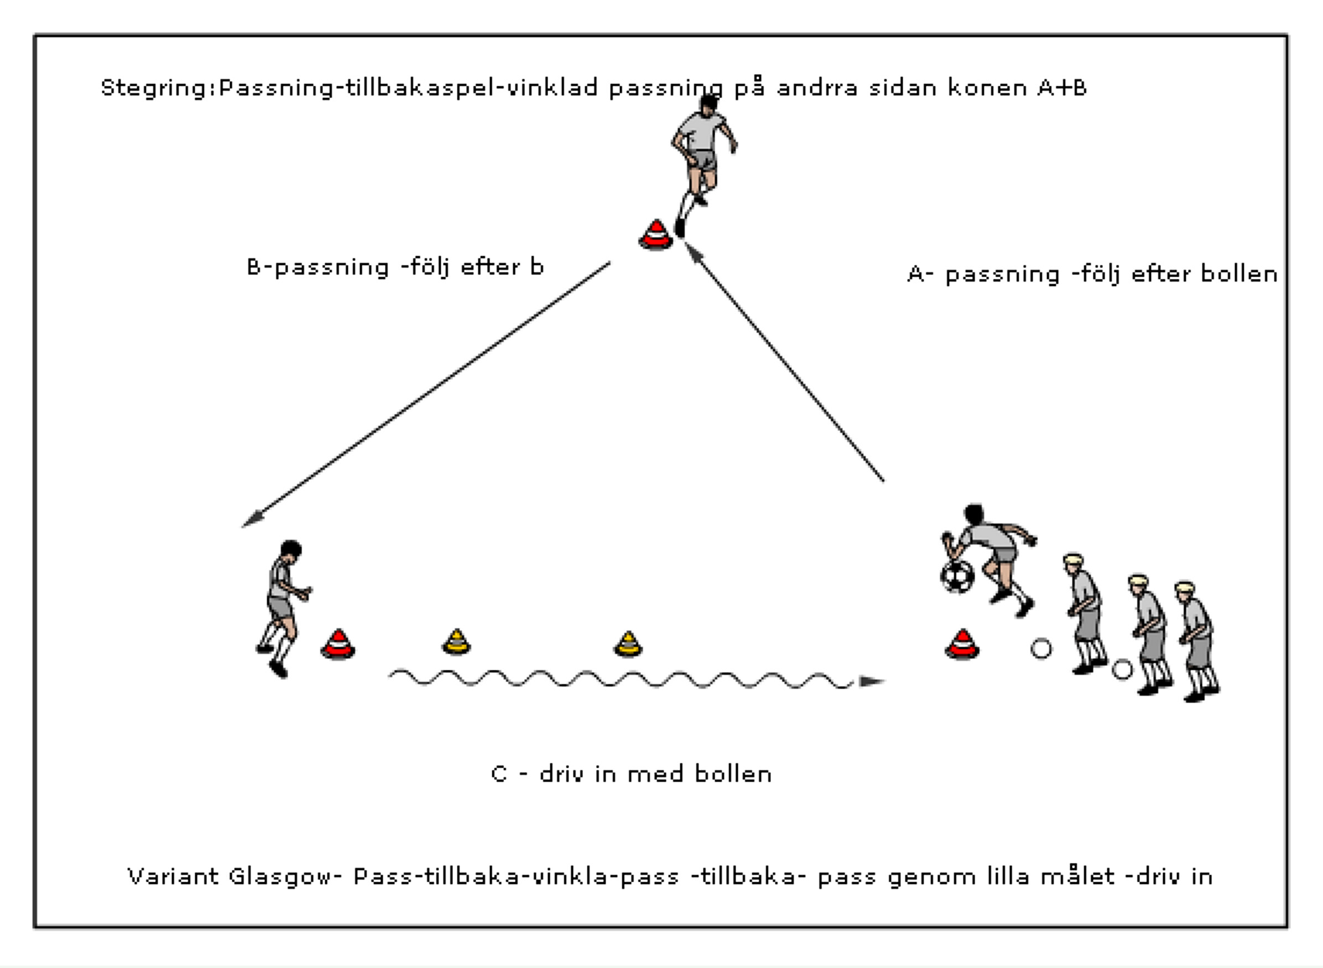

med 5-7 spelare /triangel för tempot.

**Nickcirkeln-teknikcirkeln**

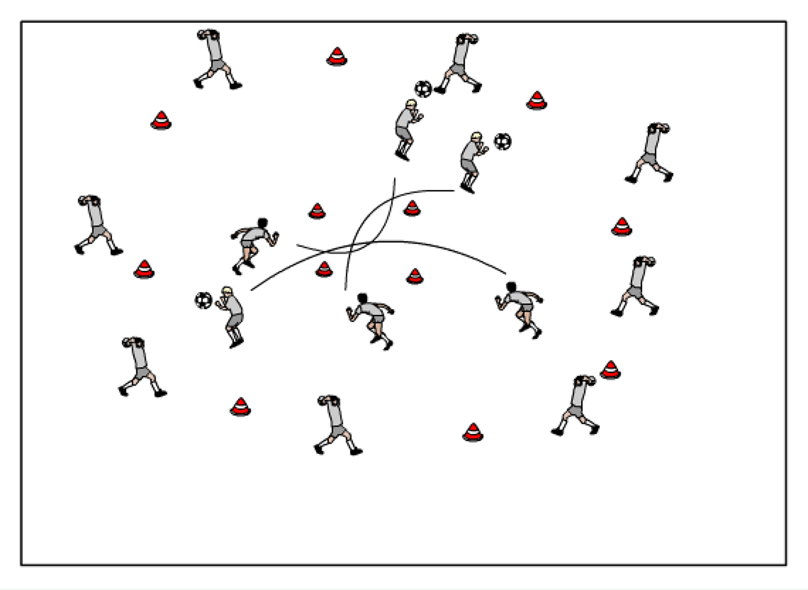

**Nickcirkeln -teknikcirkeln**

Det finns inte så många bra nickövningar ,men rätt använd så är cirkeln mycket bra.Tänk på att kasta rätt-nerifrån och upp.

Varianter: Vanlig nick , nick efter upphopp , nick där man får stjäla bollen i duell , språngnick etc. Tänk på snabba byten.

För de yngsta är vanlig teknikcirkel att föredra- tänk på att vara försiktig med nickträningen.

**Smålagsspel två eller 4 mål.**

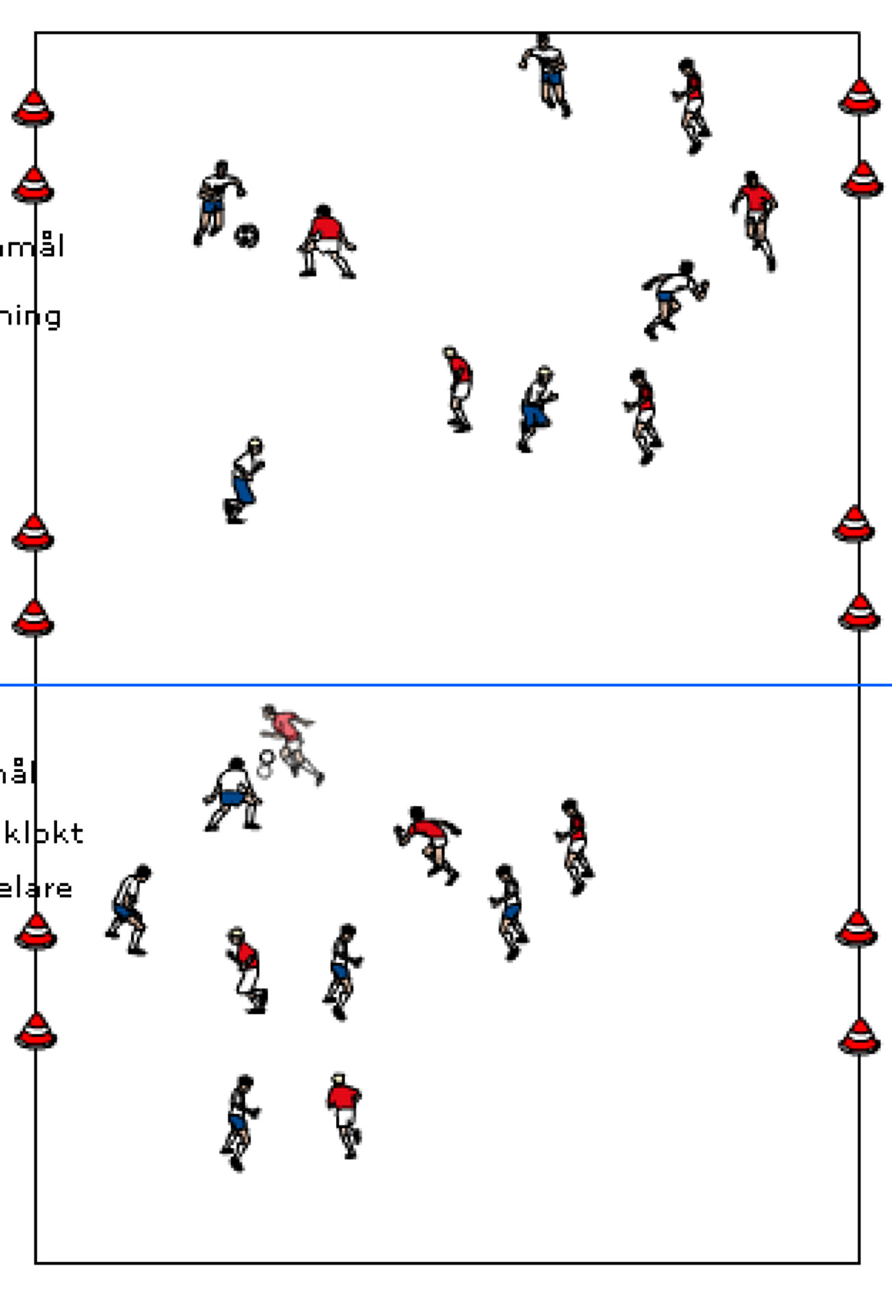

**Smålagsspel två eller 4 mål.**

Lite gammaldags och tålamodsprövande smålagsspel med två eller 4 mål.Fyra mål tränar bredd-överflyttning-överbelastning etc.. Spel med två småmål tränar omställning –spel på markerad spelare –tålamod etc.Vid fritt spel kan en bra regel vara mål från max 5 meter.Räkna mål och tävla i form av serie eller cup.

**Halvplansspel med många småmål**

**Halvplansspel med många småmål**

Ytterligare en klassisk och ändamålsenlig passningsövning med mycket rörelse och där man måste variera några korta snabba pass med en längre när det blir trångt.Försvarsmässigt tränas överflyttning och press på bollen.Antal mål skall vara ett fler än antal spelare/lag och mål görs genom att spela bollen genom ett mål där det tas emot av lagkamrat på andra sidan.Ej mål i samma mål två ggr i rad.Mycket viktigt att vara rädd om bollen. För de yngsta kan man jobba t.ex. med var sin boll- driva igenom alla målen eller parvis- driva-passa bollen genom målet till kompisen.

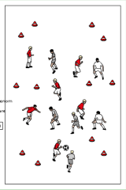

**Rak kolonn**

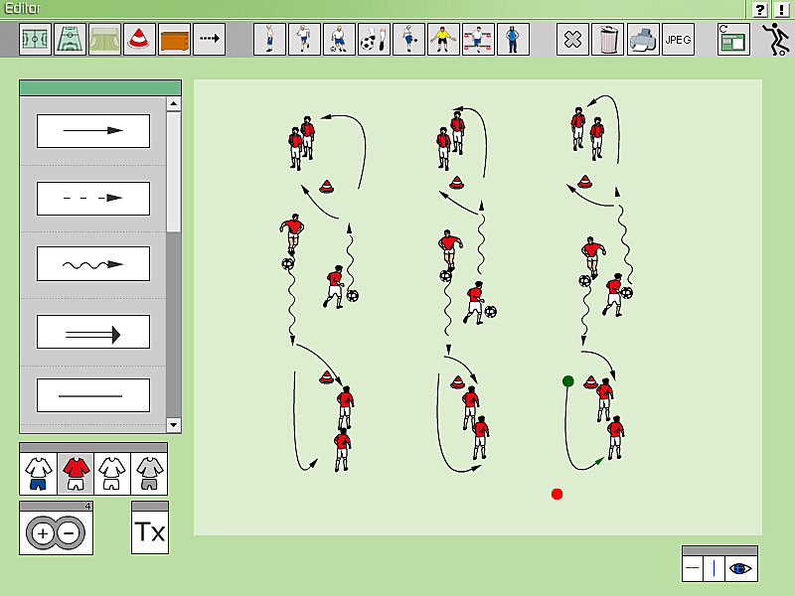

**Rak kolonn**

Enkel och bra organisation för träning av t.ex driva bollen , lämna över bollen , vändning med boll etc.

Två led , ca 15 meter mellan konerna max 8 spelare i en kolonn dvs 4/ sida. Antal bollar: Allt från var sin – en / kolonn. Enklast är att ha två bollar/kolonn och jobba mot varandra.

Pröva: Driva över – lämna till första spelare i ledet på andra sidan , byt boll med varandra , Tag ett varv runt varandra , passa bollen tidigt etc.(svårare: håll bollen i luften.

**Passningsövning med olika avstånd**

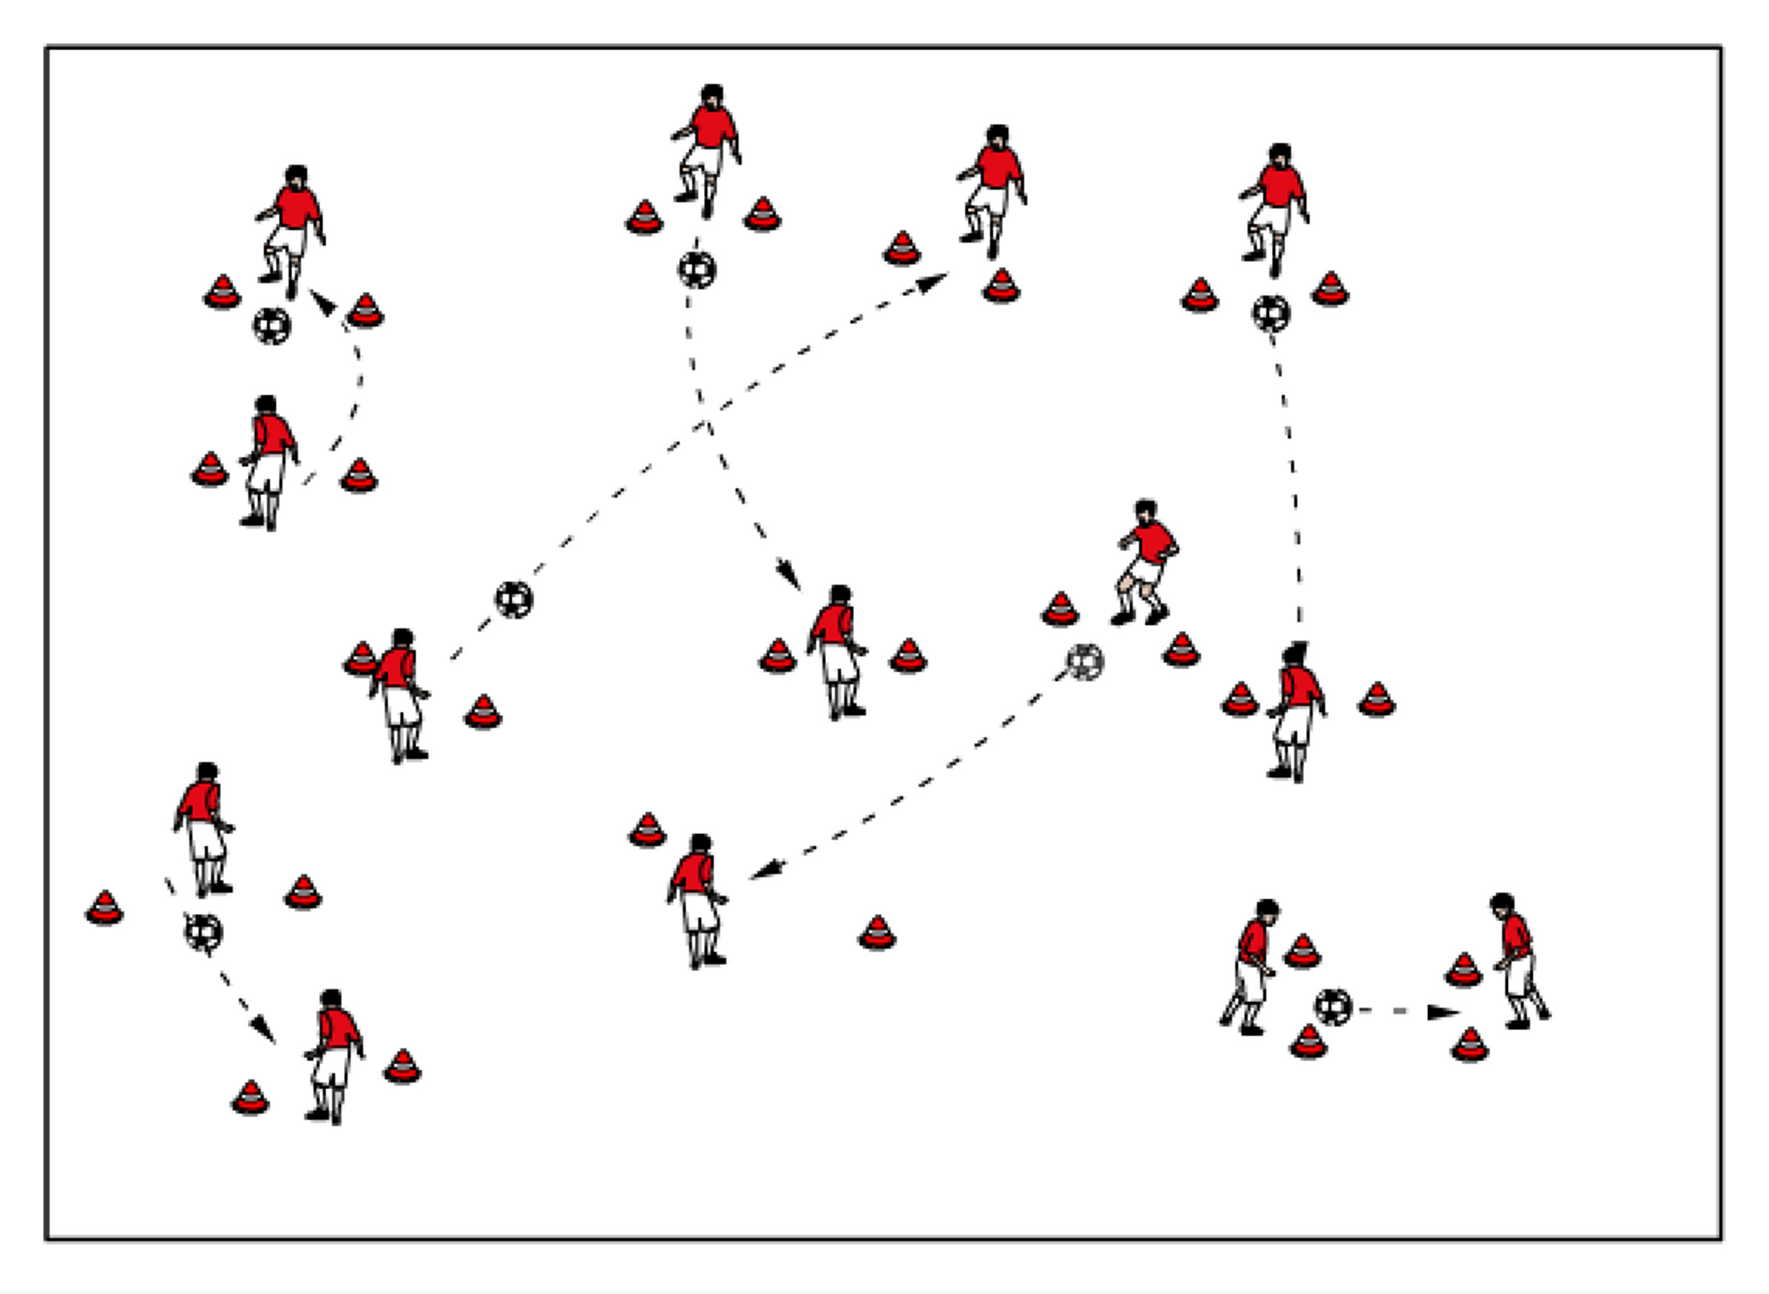

**Passningsövning med olika avstånd**

En boll/ par och fyra koner / par. På en ganska begränsad yta jobbar man parvis med passningar. Utifrån färdighet varieras målets storlek och avstånd så att den som kommit lite längre har ett mindre mål / större avstånd. Man kan jobba med olika fötter och lägga paren så att passningsvägarna korsas.Obs- utgångsläget är bakom målet så att passningen går igenom.